Autark campen, flexibel rangieren – mit dem easydriver Mobility Power Case
Der mobile Power-Koffer revolutioniert die unabhängige Energieversorgung im Caravaning. Einfach anschließen und loslegen – ganz ohne feste Installation.

Eschenburg, August 2025 – Rangierantriebe und autarke Stromversorgung erfordern meist aufwendige Festinstallationen mit Verkabelung im Fahrzeug. Das kostet Platz, Geld und Flexibilität. Mit dem easydriver Mobility Power Case (MPC) präsentiert REICH nun eine mobile Alternative, die Energieversorgung und Rangieren grundlegend vereinfacht. Das kompakte Kraftpaket im Kofferformat macht feste Einbauten überflüssig und bringt Strom genau dorthin, wo er gebraucht wird. Ob als Energiequelle für den Rangierantrieb oder als mobile Powerstation beim Campen – das MPC liefert die nötige Leistung.

Kraftvoll rangieren ohne feste Installation
Das MPC vereint 50 Ah Lithium-Batterie, Steuerung, Ladegerät und alle Anschlüsse in einem robusten, spritzwassergeschützten Gehäuse. Für den Einsatz wird es unkompliziert aus dem Fahrzeug genommen, aufgestellt und mit dem Rangierantrieb verbunden. Mit bis zu 180 Ampere Spitzenleistung bewältigt es auch anspruchsvolle Rangiermanöver an Steigungen mühelos.
„Das MPC macht Schluss mit komplizierten Installationen“, erklärt Oliver Schaurer, Produktmanager bei REICH. „Nutzer haben ihre Power immer dabei und sofort verfügbar – egal, wo sie gerade sind. Ganz ohne Verkabelung und ohne Werkstatttermin.“
Die Handhabung ist denkbar unkompliziert: MPC beispielsweise auf der Deichsel positionieren, Rangierantrieb anschließen, Ladezustand per integrierter Digitalanzeige oder App prüfen und losrangieren. Nach dem Einsatz lässt sich das kompakte Gerät schnell wieder verstauen. Mit einem Gewicht von nur 12,6 Kilogramm ist es leicht zu transportieren. Bei Bedarf lässt es sich auch bequem im Zugfahrzeug mitnehmen und reduziert so die Zuladung im Caravan.

Autarke Stromversorgung für maximale Unabhängigkeit
Dank moderner Lithium-Eisenphosphat-Technologie liefert das MPC je nach Nutzung Strom für mehrere Tage und ist damit ideal für Stellplätze ohne Stromanschluss oder spontane Zwischenstopps. Es verfügt über einen 230-Volt-Eingang und versorgt über 12-Volt-Ausgänge und USB-Anschlüsse zuverlässig alle gängigen Verbraucher.
Die integrierte Steuerung ermöglicht optional die Verbindung mit der kostenlosen myCaravaning App für vollständige Übersicht über Ladestatus und Rangiersteuerung. So haben Nutzer alle wichtigen Informationen jederzeit im Blick.
Flexibilität und Freiheit auf Reisen
„Mit dem Mobility Power Case schaffen wir eine Lösung für alle, die flexibel reisen und dabei stets unabhängig bleiben wollen“, betont Stephan Baumeister, Verkaufsleiter der REICH GmbH. „Das System unterstreicht unseren Anspruch, das Caravaning unkomplizierter, unabhängiger und komfortabler zu machen.“

Key Facts im Überblick:
• 50 Ah Lithium-Eisenphosphat-Batterie (LiFePO₄)
• 12,8 Volt Nominalspannung, 640 Wh Gesamtenergie
• Bis zu 180 Ampere Spitzenleistung (3 Sekunden)
• Integriertes Ladegerät mit digitaler Anzeige
• 230-Volt-Eingang, 12-Volt-Ausgänge, USB-Anschlüsse
• Spritzwassergeschütztes, robustes Gehäuse
• Gewicht: nur 12,6 kg
• Handliche Maße: 465 x 355 x 210 mm (L x B x H)
• Optional: App-Anbindung über myCaravaning

Bildmaterial:
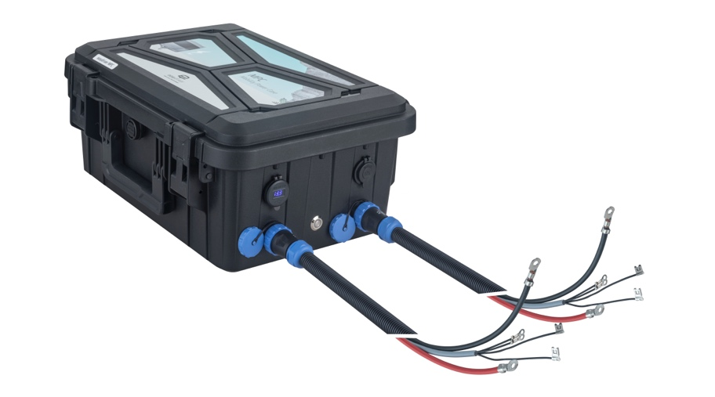

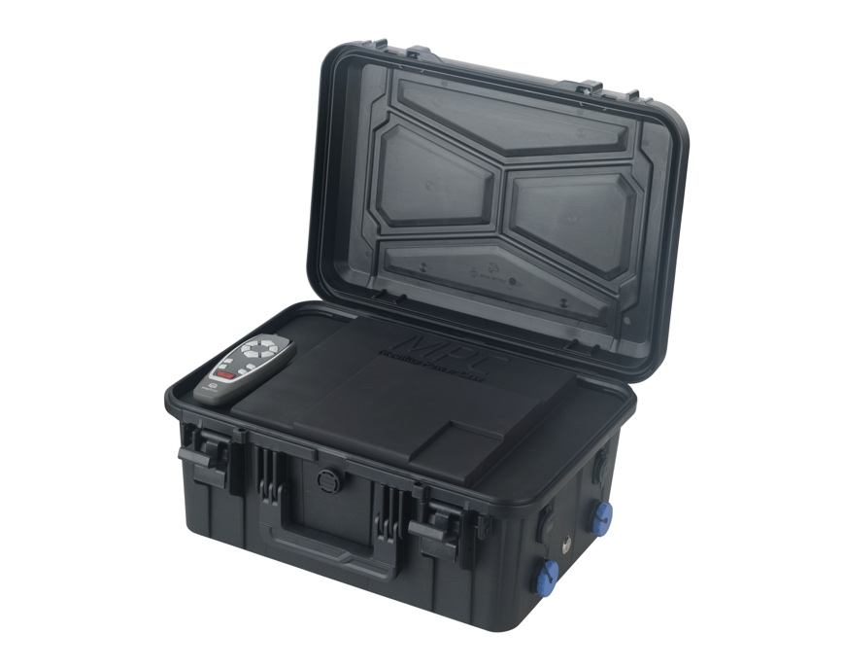

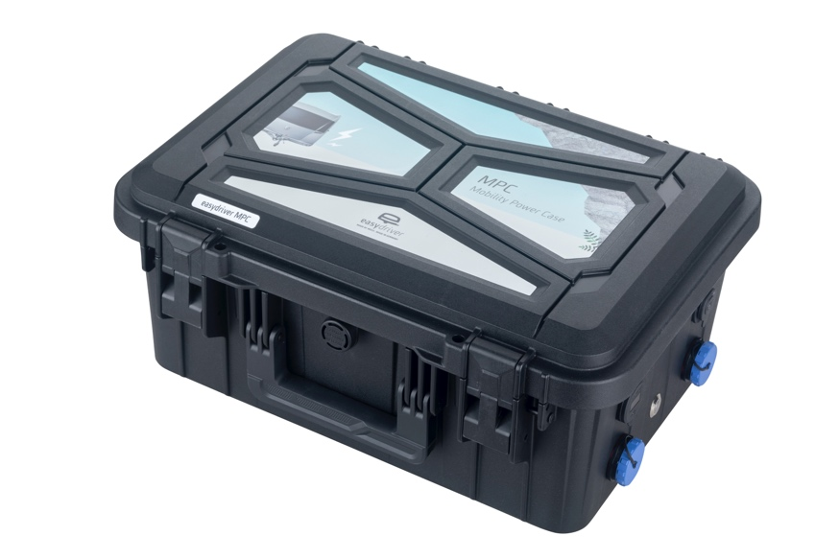

Bildunterschrift:
Das easydriver Mobility Power Case revolutioniert Energieversorgung und Rangieren im Caravaning. Der mobile Power-Koffer ist ohne Installation und feste Verkabelung sofort einsatzbereit.

Über die REICH GmbH:
Die REICH GmbH mit Hauptsitz in Eschenburg (Hessen) ist seit 1975 Spezialist für Wasserversorgung und Caravaning-Technik. Mit den Marken REICH Water Solutions und easydriver entwickelt und produziert das Familienunternehmen mit 240 Mitarbeitern Systeme für Wasser, Sicherheit und Komfort im mobilen Reisen. Internationale Hersteller sowie der Zubehörhandel vertrauen auf die Qualität aus Eschenburg.

Pressekontakt:
Gero Weidemann
FederhenSchneider GmbH
gero.weidemann@federhenschneider.de
T: +49(0)2774-9305-0
F: +49(0)2774-9305-90
info@reich-web.com
www.reich-web.com
REICH GmbH
Regel- und Sicherheitstechnik
Ahornweg 37
35713 Eschenburg

